Macaw

그래픽스 학습 프로젝트 보고서
Direct3D 11 기반 에디터 렌더링과 씬 관리 구현 분석
STATUS  구현 분석 |  |  | OWNER  Macaw 프로젝트 |  | LAST UPDATED  2026년 9월 17일
 | 항목 |  | 내용
 | 작성 목적 |  | 학습 목표별 구현 구조와 그래픽스 데이터 흐름을 코드 근거로 정리
 | 대상 |  | Macaw Direct3D 11 에디터 및 렌더링 프로젝트
 | 분석 범위 |  | Atlas, UV와 Sampler, Billboard, Line, Index, AABB, Scene, Outliner, PointLight
 | 근거 |  | 현재 저장소의 C++ HLSL JSON 메타데이터와 테스트 구성

1 프로젝트 개요와 학습 목표
핵심 결론 Macaw는 씬 컴포넌트가 렌더링용 스냅샷인 FRenderProbe를 만들고, 렌더러가 이를 GPU 버퍼와 HLSL 파이프라인으로 변환하는 구조다. 이 경계 덕분에 오브젝트 관리, 에디터 UI, 렌더링을 분리하면서도 학습 목표가 하나의 실행 흐름으로 연결된다.

학습 목표와 구현 근거
학습 목표 | 프로젝트 구현 근거
Texture Atlas | USubUVComponent가 4x4 시트의 프레임을 UV 구간으로 변환
UV와 Sampler | UMesh의 UV 버퍼, VS 전달, PS의 Sample과 6종 SamplerState
Sprite Billboard | 점 1개를 GS에서 카메라 정렬 Quad 4정점으로 확장
Batch Line | LineList 동적 버퍼와 인스턴스 Quad 라인 구현을 병행
Vertex와 Index | 속성별 Vertex Buffer와 R32_UINT Index Buffer로 DrawIndexedInstanced
AABB | 정점 집합에서 로컬 AABB를 만들고 선택 오브젝트의 월드 AABB를 선으로 표시
Scene Manager | UWorld가 Actor와 기능별 WorldSubsystem의 수명 및 Probe 생성을 관리

프레임 데이터 흐름
Scene | Subsystem | FRenderProbe | FRenderer | HLSL
Actor와 Component 상태 | 타입별 등록과 수집 | 렌더 전용 스냅샷 | 정렬 버퍼 업로드 배치 | VS GS PS에서 화면 출력

UWorld::BuildRenderProbe는 StaticMesh, Light, Text, Camera, Billboard 정보를 매 프레임 수집한다. 렌더러는 AssetHandle을 실제 Mesh, Material, Pipeline, Texture로 해석하고 같은 상태끼리 묶어 Draw 호출 수와 상태 변경을 줄인다.

2 Texture Atlas와 UV 및 Sampler
Texture Atlas는 여러 이미지를 하나의 텍스처에 배치하고 UV 범위만 바꿔 필요한 영역을 읽는 방식이다. Macaw의 TestSprite는 Fire+Sparks-Sheet.dds를 가리키며, 샘플 코드는 4열 4행 총 16프레임을 10 FPS로 재생한다.
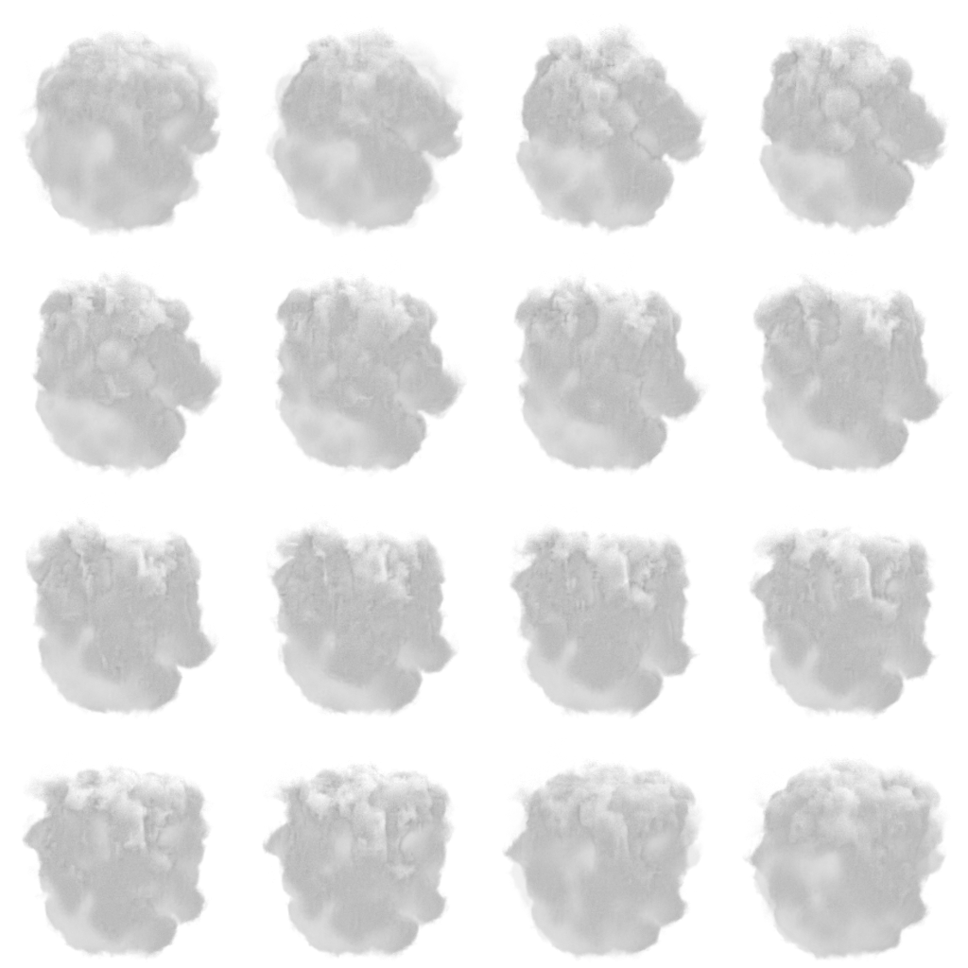
그림 1 Fire Sparks Sheet의 4x4 스프라이트 아틀라스

프레임을 UV 구간으로 바꾸는 방법
현재 프레임 f에 대해 col = f % H, row = f / H로 셀을 고른다. 셀 크기는 1/H와 1/V이며, UV 최소값은 (col/H, row/V), 최대값은 ((col+1)/H, (row+1)/V)다. Tick에서는 elapsedTime x frameRate로 목표 프레임을 계산하고 반복 재생이면 TotalFrame으로 나머지 연산을 수행한다.

셰이더 단계와 샘플러의 역할
단계 | Macaw의 처리 | 핵심 의미
리소스 | UTexture가 이미지와 Mip을 SRV로 생성 | GPU가 읽을 Texture2D 준비
Vertex Shader | 메시 UV를 TEXCOORD로 전달 | 현재 메시 경로에서는 텍스처를 직접 읽지 않음
Geometry Shader | Billboard Quad의 네 모서리에 UVMin UVMax 배치 | Atlas의 한 셀만 선택
Pixel Shader | Texture2D.Sample(SamplerState, UV) | 필터링과 주소 모드에 따라 최종 색 결정

Sampler 구성 s0 LinearWrap은 반복되는 메시 텍스처, s1 LinearClamp는 Sprite, s2 PointClamp는 Font Atlas에 사용한다. 추가로 PointWrap, AnisotropicWrap, ShadowCompare가 고정 슬롯으로 생성되어 Pixel Shader 전체에 바인딩된다.

3 Sprite Billboard와 Screen Aligned Quad
UBillboardComponent는 World, Size, UVMin, UVMax, Color, TextureHandle, PipelineHandle만 보유한다. 카메라를 향하는 방향 계산은 CPU 컴포넌트가 아니라 Billboard Geometry Shader에서 수행하므로 다수 Sprite를 같은 코드 경로로 처리할 수 있다.

Screen Aligned Quad 생성
순서 | 계산
1 | World 원점을 변환해 Sprite 중심 Origin을 구한다.
2 | CameraWorld의 첫째와 둘째 축을 정규화해 CameraRight와 CameraUp을 얻는다.
3 | Origin ± Right x HalfW ± Up x HalfH로 네 모서리를 만든다.
4 | UVMin UVMax를 네 모서리에 대응시키고 ViewProjection으로 Clip Space에 보낸다.
5 | TriangleStream에 4정점을 기록하고 Pixel Shader에서 LinearClamp로 샘플링한다.

렌더링 배치
Probe 수집 | Batch Key | Structured Buffer | Draw | Blend
BillboardSubsystem 등록 목록 | Pipeline + Texture | 동적 WriteDiscard, 2배 확장 | DrawInstanced 1 x N | SrcAlpha / InvSrcAlpha

Input Layout은 비어 있고 PrimitiveTopology는 PointList다. VS는 SV_InstanceID만 전달하고, GS가 StructuredBuffer의 인스턴스 데이터를 읽어 1점당 4정점을 만든다. Depth Test는 켜지만 Depth Write는 끄고 알파 블렌딩을 사용하므로 반투명 Sprite가 기존 장면과 합성된다.

설계 평가
• 장점: CPU가 매 Sprite의 Quad 정점을 만들지 않으며 동일 Texture와 Pipeline을 한 번에 그린다.
• 주의: 투명 오브젝트의 거리 정렬이 없으므로 겹침 순서가 중요하면 별도 정렬이 필요하다.
• 주의: 카메라 축을 그대로 쓰는 완전 Screen Aligned 방식이며 축 고정형 Billboard는 별도 정책이 필요하다.

4 Batch Line과 Vertex Index 관계
프로젝트에는 두 가지 선 렌더러가 있다. FBatchLineRenderer는 선분의 시작과 끝을 정점 두 개로 모아 LineList로 그리는 학습용 배치 구현이다. 현재 EditorViewport의 기본 구현은 FLineRenderer이며, 단위 Quad와 인스턴스 데이터로 화면 픽셀 두께를 갖는 선을 만든다.
항목 | FBatchLineRenderer | FLineRenderer 기본 경로
기하 | 선분당 정점 2개 | 공유 Quad 정점 4개와 인덱스 6개
업로드 | 동적 Vertex Buffer | 동적 Instance Buffer
Draw | Draw VertexCount | DrawIndexedInstanced 6 x LineCount
깊이 | DepthTested와 Overlay 배치 분리 | DepthTested와 Overlay 배치 분리
두께 | WidthPixels를 저장하지 않아 실질적으로 1px 계열 | StartAndWidth로 픽셀 두께 반영

왜 Index Buffer를 사용하는가
Vertex Buffer는 위치, 법선, UV처럼 정점 속성을 저장하고 Index Buffer는 삼각형이 어떤 정점을 재사용하는지 지정한다. Plane은 정점 4개를 유지하면서 인덱스 [0,1,2, 0,2,3]으로 삼각형 두 개를 만든다. 인덱스가 없으면 공통 모서리의 정점을 중복 저장해야 한다.
구성 | 프로젝트 구현
속성 버퍼 | Position Normal UV를 서로 다른 Vertex Buffer로 생성하고 같은 정점 수인지 검증
Index Buffer | uint32 배열을 D3D11_BIND_INDEX_BUFFER로 생성하고 DXGI_FORMAT_R32_UINT로 바인딩
Draw | 메시와 재질 조합을 묶어 DrawIndexedInstanced(IndexCount, InstanceCount) 호출
CPU 보관 | 정점과 인덱스 복사본을 유지해 AABB 계산과 Triangle Raycast에도 재사용

점검 항목 FBatchLineRenderer::GetLineCount는 현재 선분 수가 아니라 저장된 끝점 수를 반환한다. 또한 WidthPixels는 유효성 검사에만 사용되므로 API 의미와 실제 출력의 일치 여부를 보완할 수 있다.

5 Primitive AABB 계산과 Bounds 렌더링
UMeshComponent는 Position 속성의 모든 정점을 DirectX::BoundingBox::CreateFromPoints에 전달해 로컬 AABB를 계산한다. 이후 선택과 변환을 위해 BoundingOrientedBox로 변환해 PickingBox에 저장한다. 즉 계산의 출발점은 AABB이고, 회전된 월드 오브젝트를 안전하게 다루는 저장 형태는 OBB다.

계산과 시각화 흐름
Mesh Position | Local AABB | Local OBB | World OBB | World AABB
CPU 정점 배열 | CreateFromPoints | AABB에서 변환 | ComponentToWorld 적용 | 월드 OBB 8점의 min max

표시 | 색상 | 구성
World OBB | 파랑 | 변환된 8개 코너를 12개 Edge로 연결
World AABB | 빨강 | 월드 코너의 x y z 최솟값과 최댓값으로 8개 코너 재구성
Collider Bounds | 노랑 | UBoxColliderComponent의 OBB를 12개 Edge로 표시

Picking과의 연결
UPickingSubsystem은 등록된 Primitive의 로컬 PickingBox를 월드 OBB로 변환한 뒤 Ray 교차 검사를 수행한다. MeshComponent라면 이를 Broad Phase로 사용하고, 통과한 경우 Index Buffer의 삼각형을 세 개씩 순회해 실제 메시와의 교차 거리를 구한다. Bounding Volume은 빠른 후보 제거, Triangle Test는 정확한 선택이라는 두 단계 역할을 담당한다.

해석상 주의점
• 회전 오브젝트의 World AABB는 OBB를 감싸므로 시각적으로 더 크지만 축 정렬이라는 정의에 맞다.
• Bounds는 선택 컴포넌트에 대해 RenderSceneGuides 경로에서 그려지므로 호출 순서가 빠지면 표시되지 않는다.
• 정점 데이터가 CPU에도 남아 있어 계산은 단순하지만 큰 메시에서는 메모리 비용을 고려해야 한다.

6 Scene Manager와 Outliner 및 PointLight

UWorld 중심 Scene 관리
UWorld는 Actor의 unique_ptr 배열과 Render, Collision, Picking, Camera, Text, Billboard, Light 서브시스템을 소유한다. Component는 OnRegister와 OnUnregister에서 해당 서브시스템에 자신을 등록하며, UWorld는 Tick, 지연 삭제, Probe 생성, 저장과 로드를 한곳에서 조정한다.
기능 | 동작
Actor 수명 | AdoptActor로 생성하고 DestroyActor 요청을 모아 Flush 시 안전하게 제거
Scene 저장 | Asset과 Actor Component를 GUID 및 타입 정보와 함께 JSON으로 직렬화
Scene 로드 | Asset 생성 -> Actor Component Shell -> 데이터 Load -> 참조 Resolve -> SetWorld 등록
Render Probe | 각 서브시스템이 렌더 전용 배열을 만들고 Camera 행렬과 모드를 결합

Outliner
Outliner는 Actor 계층을 재귀적으로 표시하고 검색, 선택, 드래그 앤 드롭 부모 변경, 루트로 분리, Delete 삭제를 제공한다. Attach와 Detach에서 KeepWorldTransform을 사용하므로 계층이 바뀌어도 화면상의 위치가 유지된다. 선택 Actor의 NameTag 활성화와 FWorldEditorContext의 선택 상태도 함께 갱신한다.

PointLight 데이터 경로
Component | LightSubsystem | FLightProbe | Renderer | Pixel Shader
Color Intensity Radius | 활성 Light 수집 | 64바이트 GPU 구조 | StructuredBuffer t2 | Lambert x 감쇠

PointLight는 ULocalLightComponent의 AttenuationRadius를 상속하고 Type만 Point로 지정한다. Pixel Shader는 거리 d가 반경 r보다 작을 때 (1 - d/r)^2 감쇠와 saturate(dot(N,L))를 곱한다. Directional과 Spot도 같은 FLightProbe 배열을 사용하며 Spot은 Cone smoothstep을 추가한다.
현재 범위 직접광의 diffuse 항만 계산하며 ambient, specular, shadow, 광원 아이콘 시각화는 별도 확장 영역이다. Outliner 검색은 현재 표시 이름이 아니라 GUID 문자열과 타입 이름을 기준으로 하므로 사용자 관점의 이름 검색 개선 여지가 있다.

7 구현 평가와 결론

학습 목표 달성 평가
영역 | 평가 | 확인 근거
Atlas UV | 달성 | 프레임 좌표를 UVMin UVMax로 갱신하고 4x4 애니메이션 구성
Texture Mapping | 달성 | UV Vertex Buffer와 VS 전달 PS Sampler 연결
Billboard | 달성 | GS에서 CameraRight CameraUp 기반 Quad 생성과 Instancing
Batch Line | 달성 | LineList 배치와 인스턴스 Quad 라인 모두 구현
Index Buffer | 달성 | Primitive 인덱스 생성과 DrawIndexedInstanced 사용
AABB | 달성 | 정점 기반 계산과 OBB AABB Edge 렌더링 및 Picking 연계
Scene Manager | 달성 | UWorld Subsystem Actor 수명 직렬화 Outliner 연동
PointLight | 달성 | Component Probe StructuredBuffer Shader 감쇠 경로 완성

검증 상태와 권장 보완
• 저장소에는 BasicGeometry, WorldSubsystem, ActorLifecycle, SceneLoadPipeline, SceneAttachment, Serialization 등 단위 테스트가 구성되어 있다.
• GPU 출력의 정확성은 Atlas 프레임, Billboard 회전, Alpha 정렬, Bounds 색상, Line 두께를 실제 Viewport에서 캡처하는 회귀 테스트로 보완하는 것이 좋다.
• FBatchLineRenderer의 실제 LineCount와 WidthPixels 의미, Outliner 표시 이름 검색, 투명 Sprite 정렬을 우선 개선 항목으로 권장한다.

주요 코드 위치
주제 | 파일
Atlas Billboard | Scene/Component/USubUVComponent.cpp, Render/FBillboardRenderer.cpp, Content/Shader/Billboard.hlsl
Line Index | Render/EditorView/FBatchLineRender.cpp, FLineRenderer.cpp, Core/Asset/UMesh.cpp
Bounds | Scene/Component/UMeshComponent.cpp, Render/EditorView/EditorViewport.cpp
Scene Editor Light | Scene/UWorld.cpp, Render/Panel/Outliner.cpp, Scene/Subsystem/ULightSubsystem.cpp, Content/Shader/Lighting.hlsli

결론 Macaw는 그래픽스 기초 개념을 분리된 예제가 아니라 하나의 에디터 실행 경로로 통합했다. Atlas와 UV는 Billboard 렌더링으로, Vertex와 Index는 메시와 Picking으로, Batch Line은 Bounds와 Gizmo로, Scene Manager는 Outliner와 Light Probe로 연결된다. 따라서 각 기능의 개별 구현뿐 아니라 CPU Scene 상태가 GPU Draw로 변환되는 전체 구조를 학습할 수 있는 프로젝트다.

